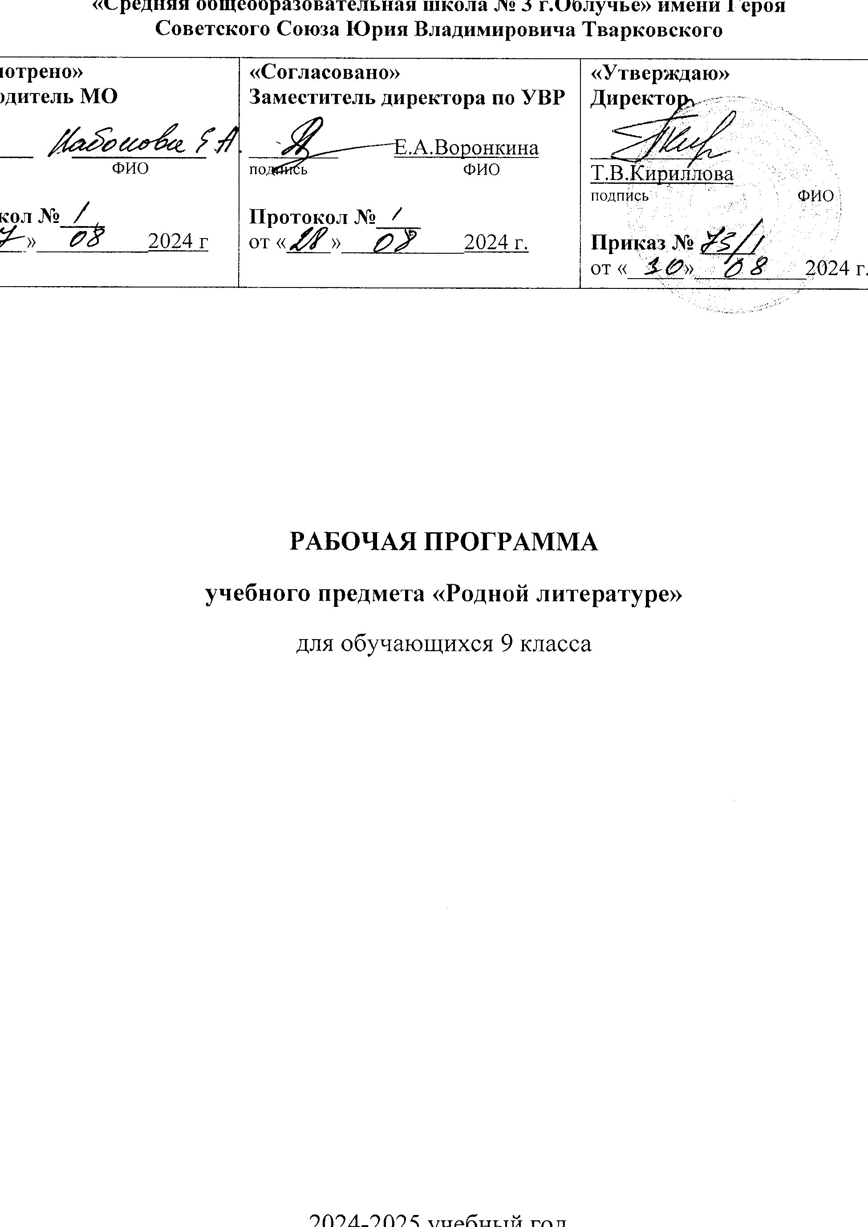

**ПЛАНИРУЕМЫЕ РЕЗУЛЬТАТЫ**

**освоения учебного курса «Родная литература»**

**Личностные результаты освоения примерной программы по учебному предмету «Родная литература (русская)» должны отражать**:

* осознание обучающимися российской гражданской идентичности, своей этнической принадлежности; проявление патриотизма, уважения к Отечеству, прошлому и настоящему многонационального народа России; чувство ответственности и долга перед Родиной; понимание гуманистических, демократических и традиционных ценностей многонационального российского общества;
* способность и готовность обучающихся к саморазвитию и самообразованию на основе мотивации к обучению и познанию, уважительное отношение к труду;
* формирование целостного мировоззрения, соответствующего современному уровню развития науки и общественной практики, учитывающего социальное, культурное, языковое, духовное многообразие современного мира;
* осознанное, уважительное и доброжелательное отношение к другому человеку, его мнению, мировоззрению, культуре, языку, вере, гражданской позиции, к истории, культуре, религии, традициям, языкам, ценностям народов России и народов мира;
* развитие эстетического сознания через освоение художественного наследия народов России и мира творческой деятельности эстетического характера; осознание значимости художественной культуры народов России и стран мира;
* способность и готовность вести диалог с другими людьми и достигать в нем взаимопонимания; готовность к совместной деятельности, активное участие в коллективных учебно-исследовательских, проектных и других творческих работах;
* неприятие любых нарушений социальных (в том числе моральных и правовых) норм; ориентация на моральные ценности и нормы в ситуациях нравственного выбора; оценочное отношение к своему поведению и поступкам, а также к поведению и поступкам других.

**Метапредметные результаты освоения примерной программы по учебному предмету «Родная литература (русская)» должны отражать** сформированность универсальных учебных действий: регулятивных, познавательных, коммуникативных.

**Регулятивные УУД:**

* умение самостоятельно определять цели своего обучения, ставить и формулировать для себя новые задачи в учебе и познавательной деятельности, самостоятельно планировать пути достижения целей, в том числе альтернативные, осознанно выбирать наиболее эффективные способы решения учебных и познавательных задач;
* умение соотносить свои действия с планируемыми результатами, осуществлять контроль своей деятельности в процессе достижения результата, определять способы действий в рамках предложенных условий и требований, корректировать свои действия в соответствии с изменяющейся ситуацией; оценивать правильность выполнения учебной задачи, собственные возможности ее решения;
* владение основами самоконтроля, самооценки, принятия решений и осуществления осознанного выбора в учебной и познавательной деятельности.

**Познавательные УУД:**

* умение определять понятия, создавать обобщения, устанавливать аналогии, классифицировать, самостоятельно выбирать основания и критерии для классификации, устанавливать причинно-следственные связи, строить логическое рассуждение, умозаключение (индуктивное, дедуктивное и по аналогии) и делать выводы;
* умение создавать, применять и преобразовывать знаки и символы, модели и схемы для решения учебных и познавательных задач;
* навыки смыслового чтения.

**Коммуникативные УУД**

* умение организовывать учебное сотрудничество и совместную деятельность с учителем и сверстниками; работать индивидуально и в группе: находить общее решение и разрешать конфликты на основе согласования позиций и учета интересов; формулировать, аргументировать и отстаивать свое мнение;
* умение осознанно использовать речевые средства в соответствии с задачей коммуникации для выражения своих чувств, мыслей и потребностей; владеть устной и письменной речью, монологической контекстной речью;
* формирование и развитие компетентности в области использования информационно-коммуникационных технологий; развитие мотивации к овладению культурой активного пользования словарями и другими поисковыми системами.

**Предметные результаты освоения примерной программы по учебному предмету «Родная литература (русская)» должны отражать:**

* понимание значимости родной русской литературы для вхождения в культурно-языковое пространство своего народа; осознание коммуникативно-эстетических возможностей родного русского языка на основе изучения выдающихся произведений родной русской литературы;
* проявление ценностного отношения к родной русской литературе как хранительнице культуры русского народа, ответственности за сохранение национальной культуры, приобщение к литературному наследию русского народа в контексте единого исторического и культурного пространства России, диалога культур всех народов Российской Федерации и мира;
* понимание наиболее ярко воплотивших национальную специфику русской литературы и культурыпроизведений русских писателей, в том числе современных авторов, продолжающих в своём творчестве национальные традиции русской литературы;
* осмысление ключевых для национального сознания культурных и нравственных смыслов, проявляющихся в русском культурном пространстве и на основе многоаспектного диалога с культурами народов России и мира;
* развитие представлений о богатстве русской литературы и культуры в контексте культур народов России и всего человечества; понимание их сходства и различий с русскими традициями и укладом; развитие способности понимать литературные художественные произведения, отражающие разные этнокультурные традиции;
* овладение различными способами постижения смыслов, заложенных в произведениях родной русской литературы, и создание собственных текстов, содержащих суждения и оценки по поводу прочитанного;
* применение опыта общения с произведениями родной русской литературы в повседневной жизни и проектной учебной деятельности, в речевом самосовершенствовании; умение формировать и обогащать собственный круг чтения;
* накопление опыта планирования собственного досугового чтения произведений родной русской литературы, определения и обоснования своих читательских предпочтений; формирование потребности в систематическом чтении как средстве познания мира и себя в этом мире, гармонизации отношений человека и общества.

**Предметные результаты освоения примерной программы по учебному предмету «Родная литература (русская)» 9 класс**

* развитие умения выделять проблематику и понимать эстетическое своеобразие произведений разных жанров и эпох об Отечественной войне 1812 года для развития представлений о нравственных идеалах русского народа; осмысление ключевых для русского национального сознания культурных и нравственных смыслов в произведениях об образе Петербурга и российской степи в русской литературе;
* развитие представлений о богатстве русской литературы и культуры в контексте культур народов России; русские национальные традиции в произведениях об августовских Спасах и о родительском доме как вечной ценности;
* развитие представлений о русском национальном характере в произведениях о Великой Отечественной войне; о судьбах русских эмигрантов в литературе Русского Зарубежья; о нравственных проблемах в книгах о прощании с детством;
* развитие умений осознанно воспринимать художественное произведение в единстве формы и содержания, устанавливать поле собственных читательских ассоциаций, давать самостоятельный смысловой и идейно-эстетический анализ художественного текста; создавать развернутые историко-культурные комментарии и собственные тексты интерпретирующего характера в различных форматах; самостоятельно сопоставлять произведения словесного искусства и его воплощение в других искусствах; самостоятельно отбирать произведения для внеклассного чтения, определяя для себя актуальную и перспективную цели чтения художественной литературы; развитие умений самостоятельной проектно-исследовательской деятельности и оформления ее результатов, навыков работы с разными источниками информации и овладения различными способами её обработки и презентации.

**Выпускник научится:**

* владеть навыками различных видов чтения (изучающим, ознакомительным, просмотровым) и информационной переработки прочитанного материала;
* владеть различными видами аудирования (с полным пониманием, с пониманием основного содержания, с выборочным извлечением информации) и информационной переработки текстов различных функциональных разновидностей языка;
* адекватно понимать, интерпретировать и комментировать тексты различных функционально-смысловых типов речи (повествование, описание, рассуждение) и функциональных разновидностей языка;
* пересказывать прозаические произведения или их отрывки с использованием образных средств русского языка и цитат из текста; отвечать на вопросы по прослушанному или прочитанному тексту; создавать устные монологические высказывания разного типа; уметь вести диалог;
* понимать и формулировать тему, идею, нравственный пафос литературного произведения, характеризовать его героев, сопоставлять героев одного или нескольких произведений;
* понимать литературные художественные произведения, отражающие разные этнокультурные традиции;
* осознавать художественную картину жизни, отраженную в литературном произведении, на уровне не только эмоционального восприятия, но и интеллектуального осмысления
* определять в произведении элементы сюжета, композиции, изобразительно-выразительных средств языка, понимать их роль в раскрытии идейно-художественного содержания произведения (элементы филологического анализа);
* владеть элементарной литературоведческой терминологией при анализе литературного произведения.

***Выпускник получит возможность научиться:***

* *анализировать речевые высказывания с точки зрения их соответствия ситуации общения и успешности в достижении прогнозируемого результата; понимать основные причины коммуникативных неудач и уметь объяснять их;*
* *осознанно использовать речевые средства в соответствии с задачей коммуникации для выражения своих чувств, мыслей и потребностей; планирования и регуляции своей деятельности;*
* *аргументировать свое мнение и оформлять его словесно в устных и письменных высказываниях разных жанров, создавать развернутые высказывания аналитического и интерпретирующего характера, участвовать в обсуждении прочитанного, сознательно планировать свое досуговое чтение;*
* *участвовать в разных видах обсуждения, формулировать собственную позицию и аргументировать ее, привлекая сведения из жизненного и читательского опыта.*

**Основные виды деятельности по освоению литературных произведений и**

**теоретико-литературных понятий**

* Выразительное чтение.
* Осознанное, творческое чтение художественных произведений разных жанров.
* Различные виды пересказа.
* Заучивание наизусть стихотворных текстов.
* Определение принадлежности литературного (фольклорного) текста к тому или иному роду и жанру.
* Анализ текста, выявляющий авторский замысел и различные средства его воплощения; определение мотивов поступков героев и сущности конфликта.
* Выявление языковых средств художественной образности и определение их роли в раскрытии идейно-тематического содержания произведения.
* Участие в дискуссии, утверждение и доказательство своей точки зрения с учетом мнения оппонента.
* Подготовка рефератов, докладов; написание сочинений на основе и по мотивам литературных произведений.

**Организация проектной и исследовательской деятельности учащихся**

Проектная исследовательская деятельность учащихся прописана в стандарте образования. Программы всех школьных предметов ориентированы на данный вид деятельности. Проектная деятельность учащихся становится все более актуальной в современной педагогике. И это не случайно, ведь именно в процессе правильной самостоятельной работы над созданием проекта лучше всего формируется культура умственного труда учеников. А повсеместная компьютеризация позволяет каждому учителю более творчески подходить к разработке своих уроков, а также сделать образовательный процесс более интересным, разнообразным и современным.

Инструментом достижения планируемых личностных, метапредметных и предметных результатов являются универсальные учебные действия. Эффективным методом системно-деятельностного подхода является проектная деятельность.

Проектная деятельность является частью самостоятельной работы учащихся. Качественно выполненный проект – это поэтапное планирование своих действий, отслеживание результатов своей работы. Проект – временная целенаправленная деятельность на получение уникального результата .

Цель проектно-исследовательской деятельности учащихся в рамках новых ФГОС: формирование универсальных учебных действий. Использование проектно-исследовательской деятельности на уроках и во внеурочной деятельности является средством формирования универсальных учебных действий, которые в свою очередь:

* обеспечивают учащемуся возможность самостоятельно осуществлять деятельность учения,
* ставить учебные цели, искать и использовать необходимые средства и способы их достижения,
* уметь контролировать и оценивать учебную деятельность и ее результаты;
* создают условия развития личности и ее самореализации на основе «умения учиться» и сотрудничать с взрослыми и сверстниками.

Умение учиться

* обеспечивает личности готовность к непрерывному образованию, высокую социальную и профессиональную мобильность;
* обеспечивают успешное усвоение знаний, умений и навыков;
* формирование картины мира, компетентностей в любой предметной области познания.

К важным положительным факторам проектной деятельности относятся:

* повышение мотивации учащихся при решении задач;
* развитие творческих способностей;
* смещение акцента от инструментального подхода в решении задач к технологическому;
* формирование чувства ответственности;
* создание условий для отношений сотрудничества между учителем и учащимся .

Основной принцип работы в условиях проектной деятельности – опережающее самостоятельное ознакомление школьников с учебным материалом и коллективное обсуждение на уроках полученных результатов, которые оформляются в виде определений и теорем. В этом случае урок полностью утрачивает свои традиционные основания и становится новой формой общения учителя и учащихся в плане производства нового для учеников знания.

Типы заданий, предлагаемых ученикам в ходе проекта:

* практические задания (измерения, черчения с помощью чертежных инструментов, разрезания, сгибания, рисования и др.)
* практические задачи – задачи прикладного характера;
* проблемные вопросы, ориентированные на формирование умений выдвигать гипотезы, объяснять факты, обосновывать выводы;
* теоретические задания на поиск и конспектирование информации, ее анализ, обобщение и т.п.;
* задачи - совокупность заданий на использование общих для них теоретических сведений.

Основные этапы организации проектной деятельности учащихся .

1. **Подготовка** к выполнению проекта (формирование групп, выдача заданий. Выбор темы и целей проекта; определение количества участников проекта). Учащиеся обсуждают тему с учителем, получают при необходимости дополнительную информацию, устанавливают цели: учитель знакомит учащихся с сутью проектной деятельности, мотивирует учащихся, помогает в постановке целей.
2. **Планирование** работы (распределение обязанностей, определение времени индивидуальной работы). Определение источников информации; планирование способов сбора и анализа информации; планирование итогового продукта (формы представления результата): выпуск газеты, устный отчет с демонстрацией материалов и других; установление критериев оценки результатов; распределение обязанностей среди членов команды: учащиеся вырабатывают план действий; учитель предлагает идеи, высказывает предположения, определяет сроки работы.
3. **Исследование**: учащиеся осуществляют поиск, отбор и анализ нужной информации; экспериментируют, находят пути решения возникающих проблем, открывают новые для себя знания, учитель корректирует ход выполнения работы.
4. **Обобщение** результатов: учащиеся обобщают полученную информацию, формулируют выводы и оформляют материал для групповой презентации.
5. **Презентация** (отчет каждой группы или ученика осуществляется по окончании проекта).
6. **Оценка** результатов проектной деятельности и подведение итогов: каждый ученик оценивает ход и результат собственной деятельности в группе, каждая рабочая группа оценивает деятельность своих участников; учитель оценивает деятельность каждого ученика, подводит итоги проведенной учащимися работы, отмечает успехи каждого.

**СОДЕРЖАНИЕ УЧЕБНОГО ПРЕДМЕТА**

**РАЗДЕЛ 1. РОССИЯ – РОДИНА МОЯ**

***Преданья старины глубокой***

*Отечественная война 1812 года в русском фольклоре и литературе*

* **Песня** «Как не две тученьки не две грозныя…» (русская народная песня).
* **В. А. Жуковский.** «Певец во стане русских воинов» (в сокращении).
* **А. С. Пушкин.** «Полководец», «Бородинская годовщина» (фрагмент).
* **М. И. Цветаева.** «Генералам двенадцатого года».
* **И. И. Лажечников.** «Новобранец 1812 года» (фрагмент).

***Города земли русской***

*Петербург в русской литературе*

* **А. С. Пушкин.** «Город пышный, город бедный…»
* **О. Э. Мандельштам.** «Петербургские строфы».
* **А. А. Ахматова.** «Стихи о Петербурге» («Вновь Исакий в облаченьи…»).
* **Д. С. Самойлов.** «Над Невой» («Весь город в плавных разворотах…»).
* **Л. В. Успенский.** «Записки старого петербуржца» (глава «Фонарики-сударики»).

***Родные просторы***

*Степь раздольная*

* «Уж ты, степь ли моя, степь Моздокская…» (русская народная песня).
* **П. А. Вяземский.** «Степь».
* **И. З. Суриков.** «В степи».
* **А. П. Чехов.** «Степь» (фрагмент).

**РАЗДЕЛ 2. РУССКИЕ ТРАДИЦИИ**

***Праздники русского мира***

*Августовские Спасы*

* **К. Д. Бальмонт.** «Первый спас».
* **Б. А. Ахмадулина.** «Ночь упаданья яблок».
* **Е. А. Евтушенко.** «Само упало яблоко с небес…»
* **Е. И. Носов.** «Яблочный спас».

**Тепло родного дома**

*Родительский дом*

* **А. П. Платонов.** «На заре туманной юности» (главы).
* **В. П. Астафьев.**  «Далёкая и близкая сказка» ( «Последний поклон»).

**РАЗДЕЛ 3. РУССКИЙ ХАРАКТЕР – РУССКАЯ ДУША**

***Не до ордена – была бы Родина***

*Великая Отечественная война*

* **Н. П. Майоров.** «Мы».
* **М. В. Кульчицкий**. «Мечтатель, фантазёр, лентяй-завистник!..»
* **Ю. М. Нагибин.** «Ваганов».
* **Е. И. Носов.** «Переправа».

***Загадки русской души***

*Судьбы русских эмигрантов*

* **Б. К. Зайцев.** «Лёгкое бремя».
* **А. Т. Аверченко.** «Русское искусство».

***О ваших ровесниках***

*Прощание с детством*

* **Ю. И. Коваль.** «От Красных ворот» (фрагмент).

***Лишь слову жизнь дана***

*«Припадаю к великой реке…»*

* **И. А. Бродский.** «Мой народ».
* **С. А. Каргашин.** «Я –русский! Спасибо, Господи!..»

**КАЛЕНДАРНО-ТЕМАТИЧЕСКОЕ ПЛАНИРОВАНИЕ**

|  |  |  |
| --- | --- | --- |
| № | Тема урока | Кол-во  часов |
| 1 | Отечественная война 1812 года в русском фольклоре и литературе | 1 |
| 2 | Петербург в русской литературе: А. А. Ахматова, Д. С. Самойлов и др. | 1 |
| 3 | Петербург в русской литературе: Л. В. Успенский. «Записки старого петербуржца» (глава «Фонарики-сударики») | 1 |
| 4 | Степь раздольная | 1 |
| 5 | КР по итогам изучения Раздела 1 | 1 |
| 6 | Августовские Спасы | 1 |
| 7 | Родительский дом:А. П. Платонов. «На заре туманной юности» (главы) | 1 |
| 8 | Родительский дом:В. П. Астафьев. «Далёкая и близкая сказка» (рассказ из повести «Последний поклон») | 1 |
| 9 | КР по итогам изучения Раздела 2 | 1 |
| 10 | Н. П. Майоров. «Мы», М. В. Кульчицкий. «Мечтатель, фантазёр, лентяй-завистник!..» | 1 |
| 11 | Великая Отечественная война: Ю. М. Нагибин. «Ваганов» | 1 |
| 12 | Великая Отечественная война: Е. И. Носов. «Переправа» | 1 |
| 13 | Судьбы русских эмигрантов: Б. К. Зайцев. «Лёгкое бремя», А. Т. Аверченко. «Русское искусство» | 1 |
| 14 | Прощание с детством: Ю. И. Коваль. «От Красных ворот» (фрагмент) | 1 |
| 15 | КР по итогам изучения Раздела 3 | 1 |
| 16 | «Припадаю к великой реке…»:И. А. Бродский. «Мой народ»,  С. А. Каргашин. «Я – русский! Спасибо, Господи!..» | 1 |

**УЧЕБНО-МЕТОДИЧЕСКОЕ ОБЕСПЕЧЕНИЕ ОБРАЗОВАТЕЛЬНОГО ПРОЦЕССА**

"Литературное чтение на родном русском языке" для 9 класса/Александрова О. М., Вербицкая Л. А., Богданов С. И., Казакова Е. И., Кузнецова М. И., Петленко Л. В., Романова В. Ю., Рябинина Л. А., Соколова О. В./ Москва: «Просвещение 2023»

**ЦИФРОВЫЕ ОБРАЗОВАТЕЛЬНЫЕ РЕСУРСЫ И РЕСУРСЫ СЕТИ ИНТЕРНЕТ**

https://ribc37.ru/article/e-learning-resources

* Копилка уроков https://kopilkaurokov.ru/nachalniyeKlassi
* Начальная школа https://n-shkola.ru
* Началочка https://nachalo4ka.ru
* Учительский сайт «Инфоурок» http://infourok.ru
* Учительский сайт «Первое сентября» https://1-sept.ru
* Учителю начальной школы https://uchitelya.com/nachalnaya-shkola/

Фестиваль педагогических идей «Открытый урок» https://urok.1sept.ru/primary-school